天津石油职业技术学院体系文件

会议管理办法

文件编号：ZY/HBYT 39-010101-2021 修改次数：0

发行版本：E 页 码：1/14

1 范围

本程序规定了学院主要会议的分类、审批程序及管理要求。

本办法适用于院属各单位，所属各单位参照执行。

2 规范性引用文件

2.1 CX/HBYT 0101-2021《会议管理程序》

2.2 教党〔2019〕48号《中共中央组织部中共教育部党组关于印发普通高等学校党委常务委员会会议和校长办公会议（校务会议）议事规则示范文本的通知》

2.3 津油院党〔2022〕31号《天津石油职业技术学院“三重一大”决策制度实施细则（2022年修订）》

3 职责

3.1 学院办公室是天津石油职业技术学院会议的归口管理部门，负责各类会议的计划编制、审批及有关协调工作。

3.2 学院办公室负责学院办公会、院长办公会、党政领导班子月度工作例会的的筹备和会务工作。

3.3 党群工作部负责党委会、党群月度工作例会、学院职工代表大会和其他党委相关会议的筹备和会务工作。

3.4 党委组织部是学院党员代表大会的主要承办部门，负责会议的筹

及会务工作。

3.5 学院各部门是本系统专业会议的承办部门，负责本系统专业会议的筹备组织和会议记录、会议纪要起草以及有关会务工作。

3.6 各会议的承办单位（部门）负责人为意识形态工作责任人，要加强参加人、发言人和发言内容管控，并对会议意识形态风险预判、防范和及时处理。

3.7 网络信息中心负责公司、天津市教委和学院视频会议系统的设备运行和网络维护工作，保证视频信息畅通，图像、声音稳定。

4 管理工作流程图

4.1 【年度会议计划制订及审批流程图】（附录A）

4.2 【计划外会议审批流程图】（附录B）

5 管理内容

5.1 学院主要会议

5.1.1 党员代表大会

1）召开时间：每五年一次。特殊情况下，需提前或延后召开，须报请华北油田公司党委批准。

2）会议地点：学院会议室。

3）主持人：主席团执行主席或秘书长主持。

4）参加范围：学院党委、纪委成员，全体党员代表，根据情况可邀请特定人员列席。

5）会议内容：总结本届委员会的工作，安排部署下一届委员会的主要工作；选举新一届党委和纪委领导班子。

5.1.2 职工代表大会、年度工作会

1）召开时间：每年一次。

2）会议地点：学院会议室。

3）主持人：主席团执行主席或秘书长按会议日程内容分别主持会议。

4）参加范围：学院党政领导、院长助理、全体职工代表、直属中队级以上干部、机关工作人员、社区党支部书记。根据会议需要，可指定相关人员列席。与会代表组成若干分团，设团长和副团长。与会代表在分团学习讨论期间，各分团团长、副团长负责组织好各分团的学习讨论，并做好学习讨论内容的归纳整理及反馈上报工作。

5）会议内容：学习传达公司职代会暨工作会议精神；听取、审议院长工作报告；听取、审议学院财务工作报告及业务招待费的使用情况的报告；决定提案立案及通报上次职代会提案落实情况；审议学院章程。

5.1.3 党委会

1）召开时间：根据议题由主持人确定，如有重大事项，可召开党委扩大会议。

2）会议地点：学院会议室。

3）主持人：党委书记（党委书记不能出席时，可委托副书记）。

4）参加范围：党委委员。可指定有关人员列席，列席人员没有表决权。必须有半数（含半数）以上党委委员到会方能召开。涉及研究“三重一大”决策事项的党委会，到会党委委员须达到三分之二及以上方能召开。党委委员不能出席党委会议时，应在会前向党委书记请假，会后就有关事项由主持人指定部门或专人及时向其通报会议情况。

5）会议主要内容：学习贯彻习近平总书记重要讲话和重要指示批示精神、党和国家的路线方针政策、法律法规和上级重要决定的重大措施；涉及学院改革发展稳定、重大办学经营管理、关系职工切身利益以及具有全局性、方向性和战略性的重大问题；学院发展战略与规划计划、改制重组、机构调整、干部人才、绩效考核、薪酬、办学经营、资产管理、资本运营、利益调配、安全稳定、党的建设等方面的重大决策，重要规章制度的制（修）订，以及其他重大决策事项。按权限管理的领导人员（包括重大项目负责人和重要管理岗位人员）的选拔、任免、诫勉、奖惩等事项；以党委名义推荐党代表、人大代表、政协委员初步人选等事项，向上级提出学院领导班子成员人选的选拔任用建议或推荐意见；按权限管理的技术专家、技能专家的评聘、考核、解聘，高层次人才引进、专业技术职务任职资格等事项；直属党组织年度换届计划、换届时委员候选人的确定；国有控股、参股企业专职股东代表的授权委托，专职董事会、监事会成员（包括高级管理人员）的推荐或委派，以及其他重要人事任免事项。重大投资项目、对外合作项目、重要设备和物资采购，以及其他重大项目安排事项；对学院办学经营和资产规模、资本结构，以及生产装备（教学仪器设施设备）、技术状况产生重要影响的项目的安排。年度资金运作和使用计划，年度预算外的资金运作和使用；超预算的资金调动和使用，50万以上大额度资金运作事项；年度对外捐赠和赞助计划，追加对外捐赠预算；担保履约，大额党费、党组织工作经费审批，以及其他资金运作事项；其他需要向党委会通报、研究决定的事项。

6）党委会会议议题由党委书记提出，也可以由党委会其他委员或学院领导班子其他成员提出建议，经党委书记综合考虑后确定。重要议题党委书记应当在会前听取院长意见，意见不一致的议题应暂缓上会。集体决定重大事项前，党委书记、院校长和有关领导班子成员要个别酝酿、充分沟通。凡属学院党委会委员自身职权范围内决定的事项，一般不提交党委会研究讨论。

7）党委会会议讨论决定重要事项时应当进行表决，表决可以根据讨论和决定事项的不同，采用口头、举手、无记名投票或者记名投票等方式进行，赞成票超过应到会党委常委会委员半数为通过。未到会党委常委会委员的意见可以用书面表达，但不得计入票数。会议讨论和决定多个事项，应当逐项表决；决定多名干部任免时，应当逐人表决。

8）党委会会议作出的决定或决议，适合公开的应当依据有关规定及时公开。对需保密的会议内容和尚未正式公布的会议决定，参会人员应当遵守保密规定。参加会议人员要充分讨论并签署书面意见，主要负责人最后发表结论性意见。党群工作部对议定事项落实情况进行督办。

5.1.4 院长办公会

1）召开时间：根据议题由主持人确定。

2）会议地点：学院会议室。

3）主持人：院长（院长不能出席时，可委托副院长）

4）参加范围：学院领导班子成员，院长助理和院长指定的部门及有关单位负责人。

5）会议内容：贯彻落实党的教育工作方针政策以及上级部门决策部署，加强教学、经营、管理的工作措施；执行学院党委会决定或决议事项的实施方案和重要措施；审议学院年度办学经营计划、年度预算和年度资产处置计划及重大调整事项、重大会计政策和会计估计变更；生产经营类、综合类的体系文件（管理暂行办法）制定和废止；50万元及以下资金运作项目；技术能手的评选；资产管理与资本运营；年度学院行政工作总结安排；组织实施学院党委“三重一大”有关事项决议的安排部署事项，学院党委授权的其他经营管理事项。其他事关学院事业发展、师生员工切身利益的重要行政事项；其他应集体研究、解决的重要事项。

6）院长办公会议议题由院长提出，也可以由学院领导班子其他成员提出、院长综合考虑后确定。重要议题院长应当在会前听取党委书记意见，意见不一致的议题应暂缓上会。集体决定重要事项前，党委书记、校长和有关领导班子成员要个别酝酿、充分沟通。凡属学院行政领导班子成员自身职权范围内决定的事项，一般不提交院长办公会议研究讨论。

7）需要提交院长办公会研究的议题，各单位应经过必要的研究论证程序，充分吸收各方意见，并报学院分管领导和院长同意。上会材料没有提前送交与会领导阅研的，原则上不能列入会议议题（涉及保密内容的，按保密规定办理）。参加会议人员要充分发表意见，主要负责人最后发表结论性意见，主持人做出最终决定。参加会议人员要充分讨论并签署书面意见，主要负责人最后发表结论性意见。学院办公室对议定事项落实情况进行督办。

5.1.5 党群月度工作例会

1）召开时间：原则上每月召开一次，具体日期由主持人确定。

2）会议地点：学院会议室。

3）主持人：学院党委书记（或委托其他领导）。

4）参加范围：学院党委书记、党委副书记、纪委书记、工会主席以及各党群部门负责人。列席人员视会议内容由主持人确定。

5）会议主要内容：传达学习上级有关会议或文件精神，总结党群部门前期工作，确定下步工作安排，研究落实措施，明确具体要求。

5.1.6 党政领导班子工作例会（学院办公会）

1）召开时间：每半个月一次。

2）会议地点：学院会议室。

3）主持人：学院党委书记。

4）参加范围：学院党政领导和院长助理以及相关部门负责人员。列席人员视会议内容由主持人确定。

5）会议主要内容：学习、传达上级指示精神，部署上级精神的实施意见；协调解决学院经营中的重点问题；学院办公室汇报重点工作运行情况；安全保卫处汇报学院健康安全环保工作情况；学院分管领导部署重点工作；学院领导对有关重点工作提出要求。

5.2 会议管理要求

5.2.1 召开会议应当坚持厉行节约、反对浪费、规范简朴、务实高效的原则，严控会议数量和规模，提高会议效率和质量。

5.2.2 各类会议必须按照党风廉政建设要求、HSE规定、保密纪律和宣传报道制度相关要求做好安排准备，确保会议合规高效召开。

5.2.3 加强会议计划管理

1）学院各单位在每年12月向学院办公室申报下一年度拟召开的会议，学院办公室按照会议时间、会议内容等进行合并精简。

2）严格执行学院会议计划，原则上不得召开计划外会议。确因上级部门和学院重大工作部署安排或调整等因素需召开的计划外会议，主办单位按程序进行书面申请，由学院办公室初步核定，经院长审批，主办单位根据批复意见再行组织会议。

5.2.4 加强会议费用管理

1）严格执行油田公司会议分类及会议费标准。一类会议为以公司党委、公司名义召开的会议，包括党员代表大会、年度党委（扩大）会、职工代表大会、年度工作会、领导干部会等。受政府、集团公司等上级部门委托，经公司领导批准，由公司承办的会议，按一类会议管理。参会人员视会议内容确定，一般为公司机关各部门主要负责人、各单位党政主要领导、分管领导及相关人员。二类会议为以公司党委或公司名义召开的年度专业会议。参会人员一般为公司机关相关部门负责人、各单位党委或行政主要领导、分管领导及业务部门主要负责人。三类会议为公司机关各部门召开的系统会议。参会人员一般为公司机关相关部门、相关二级单位分管领导及业务部门负责人。

会议费标准见下表：

单位： 元/人/天

|  |  |  |  |
| --- | --- | --- | --- |
| 会议类型 | 一类会议 | 二类会议 | 三类会议 |
| 标准 | 240 | 220 | 200 |

2）会议费用开支范围包括会议费和参会人员住宿费。其中，会议费包括接送站、餐饮、场租、会标、印刷、医药费等除住宿以外的所有费用。主办单位不再另行收取会议费、资料费等其他费用。参会人员住宿费用标准执行油田公司差旅费管理有关规定。

3）严格控制会期和参会人员范围，不得提高会议标准、超计划开支。禁止将会议费用摊派或转嫁到合作单位。

4）会议召开前，由主办单位填写《会议费用审批单》，由学院办公室负责人审核，经学院分管领导审阅，由学院主要领导审批。主办单位根据批复组织会议。

5）会议结束后，由主办单位凭《会议费用审批单》及有效票据到财务部门核销。列入学院会议计划内、在审批额度内的，费用由学院办公室控制费用中核销；超出部分不予核销。会议费报销时应提供会议通知、会议手册和会议场所等会议服务单位提供的费用原始明细单据、电子结算单等凭证。

6）计划外会议发生的费用，凭《计划外会议及费用审批单》（详见附录C）及有效票据到财务部门在限额内据实核销。

5.2.5 切实转变会风

1）提倡网络会议，各类会议原则上在学院自有会议设施召开。严格禁止到高消费地区、旅游景点召开会议。

2）会前必须做好充分准备，对提交会上讨论研究的问题，有关部门要事先做好协调，形成初步意见。会议汇报或说明要简明扼要、突出重点，提出的意见和建议要开门见山，讨论发言要紧扣主题、言简意赅。尽量减少表彰、颁奖等活动。

3）会议文件和材料除特殊需要外，采用普通纸张黑白印刷，不发放宣传材料及纪念品等。会场布置简朴，不制作背景板，不摆花草、水果、干果，不提供各类茶歇。严禁组织旅游、休闲和高消费娱乐等与会议无关的活动。

5.2.6 严肃会议纪律

1）参会人员要合理安排好有关工作，原则上不在学院重要会议期间外出，有特殊原因不能出席有关会议，需向主持人请假。遵守保密管理规定，妥善保管会议文件、材料，严防失泄密事件。严格执行廉洁自律有关规定，严禁组织或参与相互宴请。

2）学院组织召开的无学院党政主要领导参加的会议，原则上尽量减少参会人员。

3）会议期间，参会人员将通讯工具关闭或设为振动，严禁随意走动、喧哗、接打电话。

5.2.7 决策事项的落实和督办

1）有关责任单位要按照会议要求认真落实会议决策事项，凡是会议明确报告时限的，应按时报告落实情况；没有明确报告时限的，由承办单位结合实际确定时限，按时报告进展情况。

2）学院办公室和党群工作部要对会议决策事项进行督办，并将督办情况向学院有关领导报告。

3）将会议决策事项的推进落实情况作为督促检查结果的重要组成部分，纳入学院各单位及其领导班子成员年度业绩考核，并作为组织部门对领导班子、领导干部综合考核评价的依据。

6 相关文件

6.1 ZY/HBYT 39-040102-2021《差旅费管理办法》

7 记录

7.1 党委会议记录

（党群工作部设置、使用并保存，保存期限：永久）

7.2 党委会议纪要

（党群工作部设置、使用并保存，保存期限：长期）

7.3 党政领导班子工作例会（学院办公会）记录

（学院行政办公管理部门设置、使用并保存，保存期限：长期）

7.4 党群工作例会记录

（党群工作部设置、使用并保存，保存期限：永久）

7.5 院长办公会记录

（学院行政办公管理部门设置、使用并保存，保存期限：永久）

7.6 院长办公会会议纪要

（学院行政办公管理部门设置、使用并保存，保存期限：长期）

7.7 会议费用审批单

（学院行政办公管理部门设置、相关部门使用、财务管理部门保存，保存期限：长期）

8 附录

8.1 【年度会议计划制订及审批流程图】（附录A）

8.2 【计划外会议审批流程图】（附录B）

8.3 【计划外会议及费用审批单】（附录C）

附录A

年度会议计划制订及审批流程图

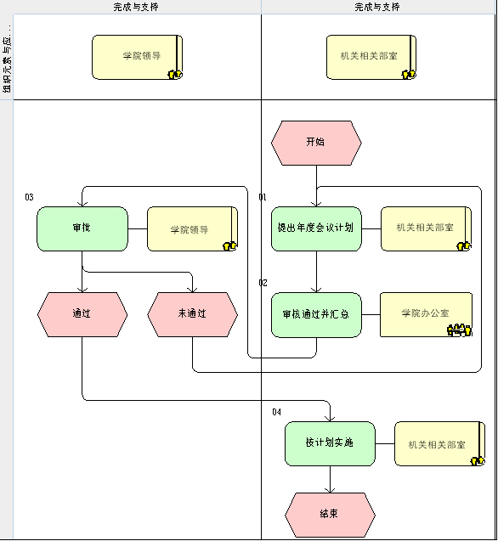

附录B

计划外会议审批流程图

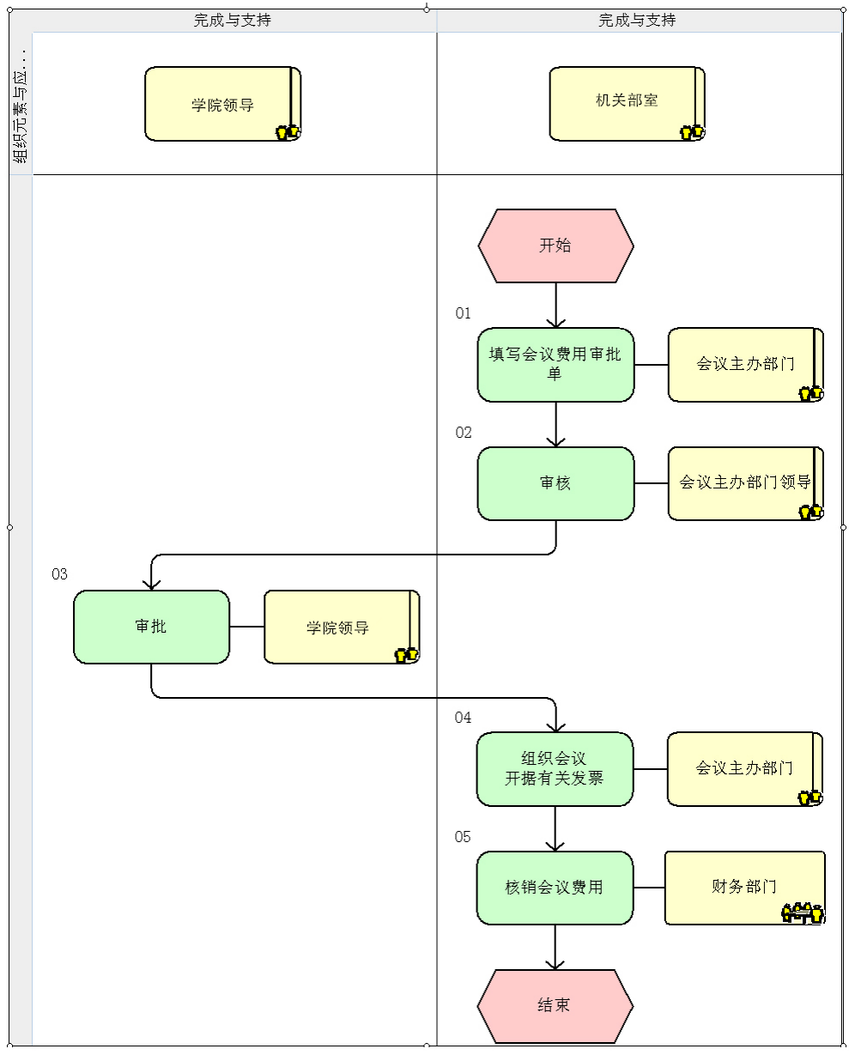

附录C

计划外会议及费用审批单

主办部门（盖章）： 年 月 日

|  |  |  |  |
| --- | --- | --- | --- |
| 会议名称 |  | | |
| 会议类别 | □一类 □二类  □三类 | | |
| 会议时间 | 年 月 日至 年 月 日 | | 会议天数 |
| 会议地点 |  | |  |
| 会议代表人数 |  | 工作人员数 |  |
| 会议费用预算  （元） | 住宿费 | 会议费 | 合计 |
|  |  |  |
| 主办部门负责人意见 | | 学院办公室审核意见 | |
| 学院领导审核意见 | | | |
| 备注 | | | |

经办人： 联系电话：

注：1．报送审批单时须附会议通知、会议代表名额分配表等

2．送审顺序为：主办部门负责人→学院办公室审核人→学院领导

编写部门：学院行政办公管理部门

编 写 人：倪 攀 黄 锦 崔宝芝

审 核 人：周永彬

审 查 人：韩福勇

审 批 人：韩福勇